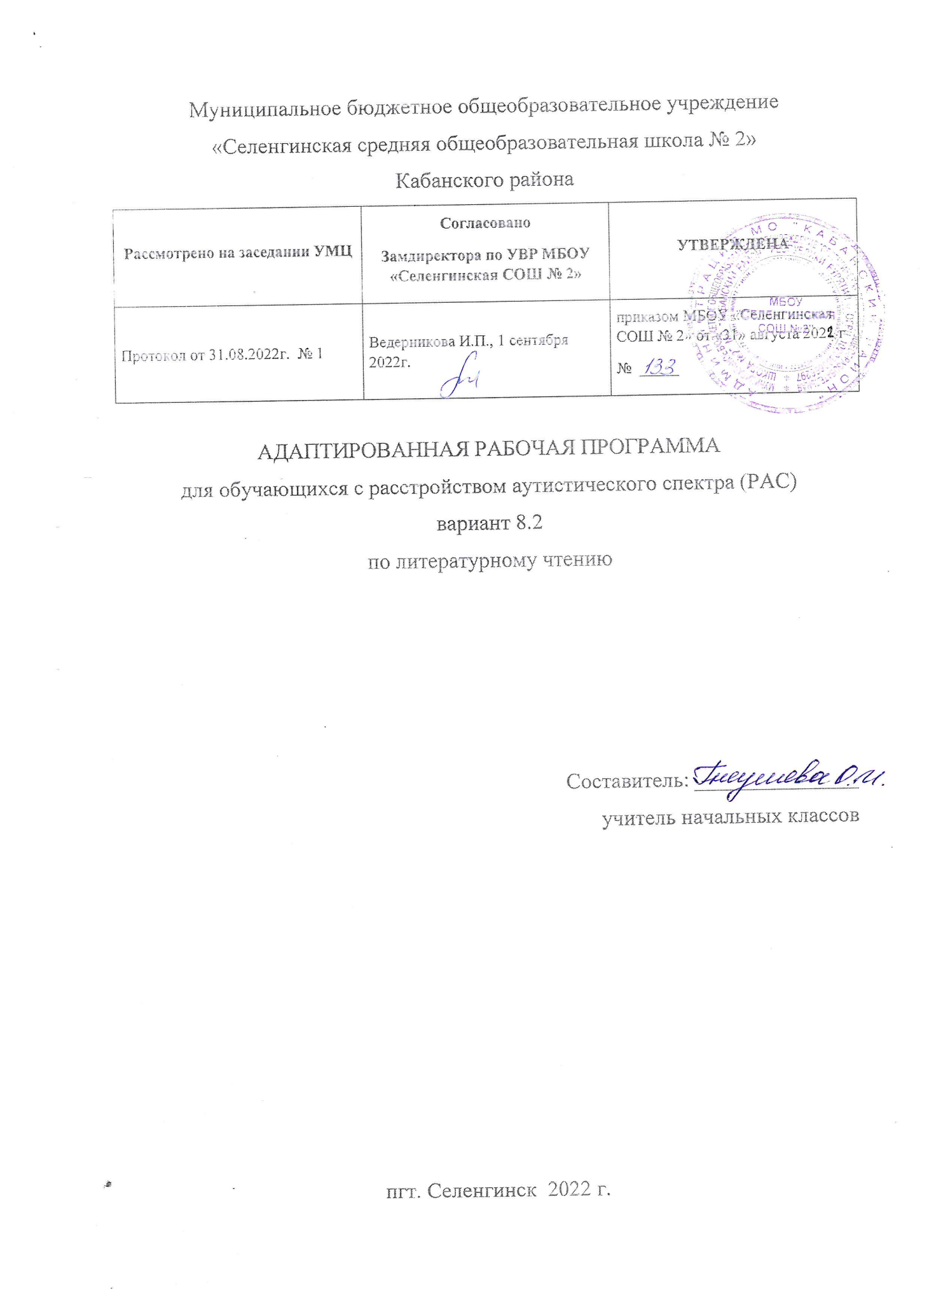

**ПОЯСНИТЕЛЬНАЯ ЗАПИСКА**

Программа разработаны на основе Федерального государственного образовательного стандарта начального общего образования обучающихся с ограниченными возможностями здоровья (ФГОС НОО ОВЗ) для детей с расстройствами аутистического спектра (РАС). Примерная рабочая программа ориентирована на обучающихся с РАС с условно сохранным интеллектом, которые получают образование, полностью соответствующее по итоговым достижениям к моменту завершения обучения образованию сверстников, не имеющих ограничений по возможностям здоровья, находясь в их среде, и в те же сроки обучения (вариант 8.1) 1, либо получают образование, сопоставимое по конечным достижениям с образованием сверстников, не имеющих ограничений по возможностям здоровья, в пролонгированные сроки (вариант 8.2)2. Таким образом, программы рассчитаны на детей с РАС, потенциально способных освоить программу начального общего образования по литературному чтению.

Предмет «Литературное чтение» в начальной школе является одним из ведущих длявсех детей, в том числе и для обучающихся с РАС, так как умение понимать и анализировать письменную речь является необходимой базой не только для изучения в дальнейшем всех учебных дисциплин, но и для успешной социализации личности в современном социуме. Кроме того, освоение предмета «Литературное чтение» стимулирует речевое и эмоциональное развитие школьников, что способствует развитию навыков социальной коммуникации у детей с РАС, несформированность которых является одной из самых проблемных сторон психического развития у данной категории учащихся.

**Цели** изучения предмета «Литературное чтение» обучающимися с РАС **с учетом** **их** **особых** **образовательных** **потребностей**3 в первом дополнительном классе:

- освоение навыков осмысленного чтения;

- развитие устной и письменной речи, в том числе как средства коммуникации; - обогащение активного и пассивного словарного запаса для достижения более высоких результатов при изучении других учебных предметов;

- развитие мотивации устного и письменного общения детей с РАС с окружающими людьми;

- формирование коммуникативной компетенции;

- формирование возможности осмысленного использования усвоенных умений и навыков в различных жизненных ситуациях.

**Общая характеристика учебного предмета «Литературное чтение» с учетом особых образовательных потребностей обучающихся с РАС**

Курс «Литературного чтения» для обучающихся по варианту 8.2 в первом дополнительном классе начинается после изучения интегрированного курса «Обучение грамоте», после чего предметы «Русский язык» и «Литературное чтение» изучаются раздельно. При этом обязательные предметные области учебного плана, учебные предметы и их разделы соответствуют ФГОС НОО1.

При разработке примерной рабочей программы учитывались особые образовательные потребности школьников с РАС: тенденция к механическому, неосмысленному воспроизведению отдельных слов, предложений, текстов; невозможность понимать чувства, эмоции других людей; неумение понимать скрытый смысл текстов, отсутствие понимания шуток и обмана. Поэтому и в целях, и в характеристике осваиваемого предмета необходимо подчеркнуть **важность формирования осмысленных навыков чтения и письма, осмысленного отношения к учебникам и дидактическим материалам, к процессу обучения в целом.** Это задает особую логику и последовательность процесса обучения литературному чтению детей с РАС, и требует применения специальных обучающих методов и пособий.

При инклюзивном обучении детей с РАС на уроках литературного чтения целесообразно использовать только специально подобранные материалы для чтения и анализа текстов, состоящие из знакомых и понятных ребенку слов и выражений, с четкой структурой и заданиями, представляющими собой четкий алгоритм действий учащегося с РАС. Для изучения новых слов и выражений необходима предварительная работа, направленная на постепенное введение этих понятий в пассивный, а затем – в активный словарь ребенка

При изучении учащимся с РАС предмета «Литературное чтение» требуется отдельная работа по развитию понимания фразеологических выражений, иносказаний, метафор, подтекста. Пословицы, поговорки, иронические тексты, шутки должны прорабатываться дополнительно, долгое время понимание учащимся с РАС этого вида литературы не должно оцениваться. При оценивании учебной деятельности необходимо учитывать особенности формирования речи у ребенка с РАС и предъявлять требования, соответствующие его актуальному уровню развития: ответы на вопросы и позиция ребенка могут быть изложены кратко, требования к объему не должны предъявляться. На уроках необходимо уделять внимание формированию представлений о себе и окружающих, о чувствах других людей, понимании скрытых мотивов поступков литературных персонажей.

**Алгоритмы обучения предмету «Литературное чтение» школьников с РАС, обучающихся по варианту 8.2 АООП НОО**

Перед школьниками, обучающимися в соответствии с **вариантом 8.2** АООП НОО РАС, в первом дополнительном классе (после обучения в первом классе) ставятся задачи, адекватные по целям и содержанию тем, которые осваивают первоклассники, не имеющие ограничений по возможностям здоровья (соответствующие ФГОС НОО). Однако с учетом особых образовательных потребностей школьника с РАС, необходима максимальная индивидуализация учебного процесса, использование таких методов обучения, форм работы (см. возможные формы работы, календарное планирование уроков) и учебных материалов, которые задействуют личный опыт ребенка, тесно связаны с его собственной жизнью. Так как понимание всех видов речи является одной из самых проблемных сфер деятельности для данной категории учащихся, необходимо минимизировать количество незнакомых слов, выражений,

встречающихся ребенку на каждом занятии, использовать наиболее частотные слова и выражения.

**Место предмета в учебном плане.**

На изучение предмета «Литературное чтение» в 1 классе выделяется – 33 часа (1 ч в неделю, 33 учебные недели) после изучения интегрированного курса «Обучение грамоте».

**Личностные,** **метапредметные** **и** **предметные** **результаты** **освоения учебного предмета**

**Личностные результаты освоения учебного предмета:** принятие социальной роли учащегося школы

формирование и развитие навыков социальной коммуникации формирование социально приемлемого поведения формирование мотивов учебной деятельности

формирование навыков сотрудничества со взрослымии детьми в различных учебных и вне учебных ситуациях

формирование способности к осмыслению социального окружения, своему месту в нем

формирование умения использования устной (альтернативной) речи, как средства коммуникации

**Метапредметные результаты освоения учебного предмета:** формирование учебного поведения

формирование готовности слушать учителя

формирование готовности действовать по заданному алгоритму **Предметные результаты освоения учебного предмета:**

формирование понимания, что русский язык – средство общения для граждан Российской Федерации

овладение техникой чтения (вслух и/ или про себя) формирование понимания роли знаков препинания в тексте

формирование интереса к чтению доступных для понимания текстов формирование умения находить в тексте необходимую (заданную)

информацию

**ОСНОВНОЕ СОДЕРЖАНИЕ УЧЕБНОГО ПРЕДМЕТА «ЛИТЕРАТУРНОЕ ЧТЕНИЕ»**

Данный курс является продолжением курса «Обучение грамоте», и преподается учащимся 1 класса по окончании букварного периода. Программа курса нацелена на овладение учащимися устойчивыми навыками чтения, слушания и пересказа текста. Важной особенностью данного курса является направленность на удовлетворение особых образовательных потребностей ребенка с РАС, а именно потребностей, связанных с введением учащегося с РАС в ситуацию обучения в школе, и потребностей, удовлетворение которых необходимо для коррекции и развития его эмоционально-волевой и познавательной сфер.

Структура курса, подбор и последовательность предлагаемых тем для изучения и заданий, учитывают особенности взаимодействия ребенка с РАС с окружающим его миром и людьми. Узость представлений об окружающем

мире, неумение понимать причинно-следственные связи, непонимание переносного смысла делает необходимым тщательный отбор текстов, используемых в курсе «Литературное чтение». Несмотря на то, что в рамках курса учащиеся знакомятся со всеми видами литературных текстов, большую часть произведений, предлагаемых для изучения составляют детские рассказы, стихи, отрывки из литературных произведений, имеющих простой смысл и рифму и апеллирующих к опыту учащихся.

Читательские умения, сформированные в курсе литературного чтения, являются базовыми умениями, необходимыми для освоения практически всех школьных предметов, поэтому особое внимание уделяется анализу текста, умению пересказывать текст, умению обобщать и выделять основное содержание текста, умению деления текста на части, составление плана и озаглавливание текста. Параллельно с обучением чтению проводится работа по совершенствованию устной речи детей с РАС, в том числе навыкам монологической речи и умению вести диалог. Для развития устной речи на уроке предусмотрены такие формы работы как рассказ на заданную тему или обсуждение темы с опорой на авторский текст.

Все виды работ на уроке (аудирование, чтение, пересказ текста и т.д.) направлены прежде всего на развитие устной и письменной коммуникации

учащихся с РАС, освоение ими социально приемлемых речевых форм и правил их применения в различных ситуациях.

Данный курс предусматривает использование всех видов читательской и речевой деятельности: умения слушать, говорить, читать и писать. Для развития навыков чтения необходимо формировать и развивать чтение вслух и чтение про себя. При этом важно учитывать, что зачастую у учащихся с РАС возникают значительные сложности при освоении выразительного чтения вслух. Для преодоления этих трудностей в программукурса включены упражнения на умение модулирования тембра голоса, изменения темпа и громкости чтения.

На протяжении всего курса предполагается постепенное увеличение объема и сложности текстов для чтения. Последовательность вопросов для ответа после анализируемого текста также должна быть построена по принципу «от простого к сложному» с учетом особенностей детей с РАС. Сначала ребенок учится отвечать на вопросы «кто, что», «что сделал», затем на уточняющие вопросы «какой», «где», «откуда» и только потом учится вычленять в тексте причинно-следственные связи и логику социальных поступков героев.

Для обогащения и развития активного и пассивного словаря, на уроке учитель обязательно предлагает учащимся задания на анализ незнакомых слов текста и уточнение значения знакомых слов. Для решения этой задачи, а также для повышения учебной мотивации в рамках курса предполагается ведение каждым учащимся личного словаря и дневника прочитанных произведений. Для того, чтобы уточнить понимание прочитанных на уроке текстов, в конце каждого урока учащимся предлагается выполнить собственный рисунок по прочитанному произведению.

Для предотвращения формального и механистического усвоения навыков чтения используются эмоционально значимые для учащегося с РАС темы занятий. Среди них темы, отражающие природные изменения в годовом цикле («Зима», «Здравствуй, лето»); темы, помогающие осмыслить ребенку его социальный опыт («Кто работает в школе?», «Что я люблю делать?» и др. Важными для введения ребенка с РАС в ситуацию обучения в школе являются темы, направленные на осмысление опыта, полученного детьми с РАС в школе («Что такое расписание?», «Школьные правила»).

В рамках курса учащиеся с РАС получают первоначальные представления о гражданственности («Моя страна – Россия», «Город, в котором я живу», «День Победы»).

**Планируемые результаты изучения учебного предмета «Литературное чтение»**

У учащегося с РАС сформируются следующие умения:

слушать в группе других учащихся сказки, рассказы, стихотворения в соответствии с программой обучения;

• осмысленно, правильно читать целыми словами с элементами слогового чтения многосложных слов вслух и/или про себя небольшие тексты;

участвовать самостоятельно или с помощью учителя в обсуждении текста на уроке, соотносить содержание текста с собственным опытом;

отвечать на простые вопросы учителя по содержанию прочитанного; самостоятельно или с помощью взрослого определять главную мысль



произведения, делить текст на части, озаглавливать их, составлять простой план;

самостоятельно выполнять простые знакомые письменные инструкции; пересказывать текст с опорой на иллюстрации или план;



составить собственный текст на основе художественного произведения, по иллюстрациям, на основе личного опыта на заданную тему по вопросам или плану;

знать наизусть 2-3 стихотворения.

У учащегося с РАС сформируются следующие читательские умения:

различать виды литературных произведений: стихотворение, сказка, рассказ, загадка, пословица;



узнавать изученные произведения по отрывкам из них;

находить в тексте слова, подтверждающие характеристики героев и их поступки;

знать элементы книги: обложка, иллюстрация, оглавление;

различать книги по темам детского чтения;



определять своё отношение к тексту, выделять любимые и нелюбимые книги;

соотносить автора, название и героев прочитанных произведений